

INSTITUTO POLITÉCNICO NACIONAL
ESCUELA SUPERIOR DE CÓMPUTO

SISTEMAS DISTRIBUIDOS
Práctica 7. PWA

ALUMNO:
CRUZ SANTOS CRISTIAN OZIEL

PROFESOR:
CHADWICK CARRETO ARELLANO

GRUPO:
7CM5

FECHA: 30/04/2026
1. Antecedentes
Progressive Web Apps (PWA) y Experiencia Nativa
Una PWA es una evolución de las aplicaciones web que utiliza tecnologías modernas para ofrecer una experiencia similar a una aplicación nativa. A diferencia de las webs tradicionales, las PWA pueden instalarse en el dispositivo, funcionar en pantalla completa (standalone) y gestionar la persistencia de datos mediante un Service Worker. Esto permite que un sistema distribuido sea accesible desde dispositivos móviles con la agilidad de una app descargada, pero con la arquitectura de un sistema web.
Service Workers y Manifiesto de Aplicación
El núcleo de una PWA reside en dos archivos clave: el manifest.json, que define la identidad visual y capacidad de instalación del sistema, y el sw.js (Service Worker). Este último actúa como un proxy programable entre el navegador y la red, permitiendo la gestión de caché y asegurando que la interfaz del mesero cargue instantáneamente incluso en condiciones de red inestable, mejorando la resiliencia del cliente.
2. Problemática
Movilidad y Gestión Concurrente de Estados
La transición hacia un entorno operativo real en un restaurante demanda superar las limitaciones de los clientes de consola y webs estáticas:
- Falta de Portabilidad: Los meseros requieren una herramienta que funcione en dispositivos móviles y que no dependa de una terminal de comandos.
- Monitoreo de Múltiples Procesos: En un entorno de alta demanda, un mesero no gestiona un solo pedido, sino varios simultáneamente. El reto es visualizar y actualizar el estado de cada orden de forma independiente sin mezclar la información.
- Dependencia de la Conectividad: Las aplicaciones web tradicionales fallan ante interrupciones breves de señal. Se requiere que la interfaz del sistema sea persistente y esté disponible en todo momento.
3. Propuesta de Solución
Cliente PWA Multitarea con Interfaz Dinámica
Se implementa una solución que evoluciona la API REST de la práctica anterior hacia una aplicación instalable:
- Interfaz de Usuario (Frontend): Se diseñó un tablero interactivo con botones dedicados para diferentes platillos (Pizza, Hamburguesa, Tacos), permitiendo disparar múltiples hilos de cocción asíncronos.
- Gestión de Tarjetas de Estado: Cada vez que se envía un pedido, la PWA genera una "tarjeta de seguimiento" única vinculada al ID del servidor. Esto permite realizar Polling individual para actualizar cada platillo de forma independiente.
- Instalabilidad y Persistencia: Mediante la configuración de un Manifiesto y un Service Worker, el sistema se despliega como una aplicación independiente del navegador, optimizando el uso de pantalla y la velocidad de carga.
4. Implementación
Los códigos desarrollados se encuentran en el siguiente repositorio de Github:
https://github.com/CruzCris/Sistemas_Distribuidos_7CM1
5. Resultados
Escenario de Prueba:
Se ejecutó el servidor Flask y se accedió a la aplicación desde dos dispositivos (una laptop y un ipad) mediante la IP local. Se realizaron pedidos de distintos platillos para probar la concurrencia y, además, se probó tanto en la versión web como en la versión aplicación agregada a las pantallas de inicio.
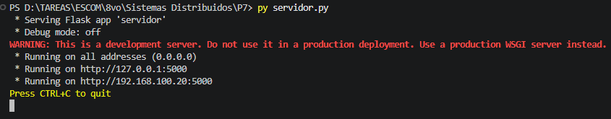
Levantamiento de la PWA
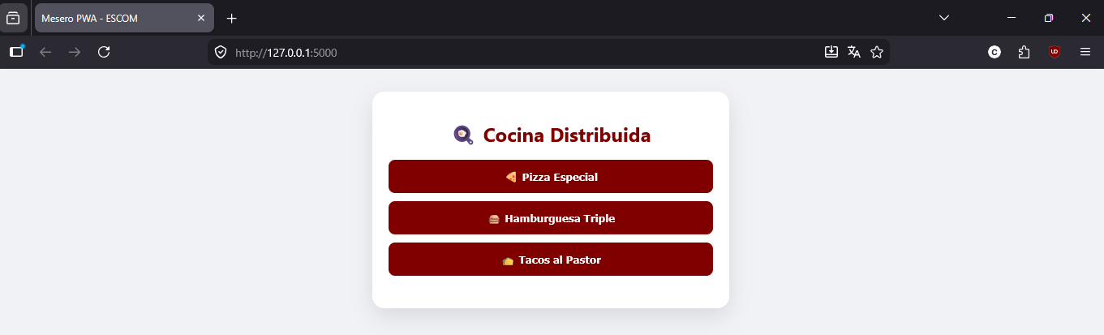
Aplicación visualizada desde el navegador (laptop)
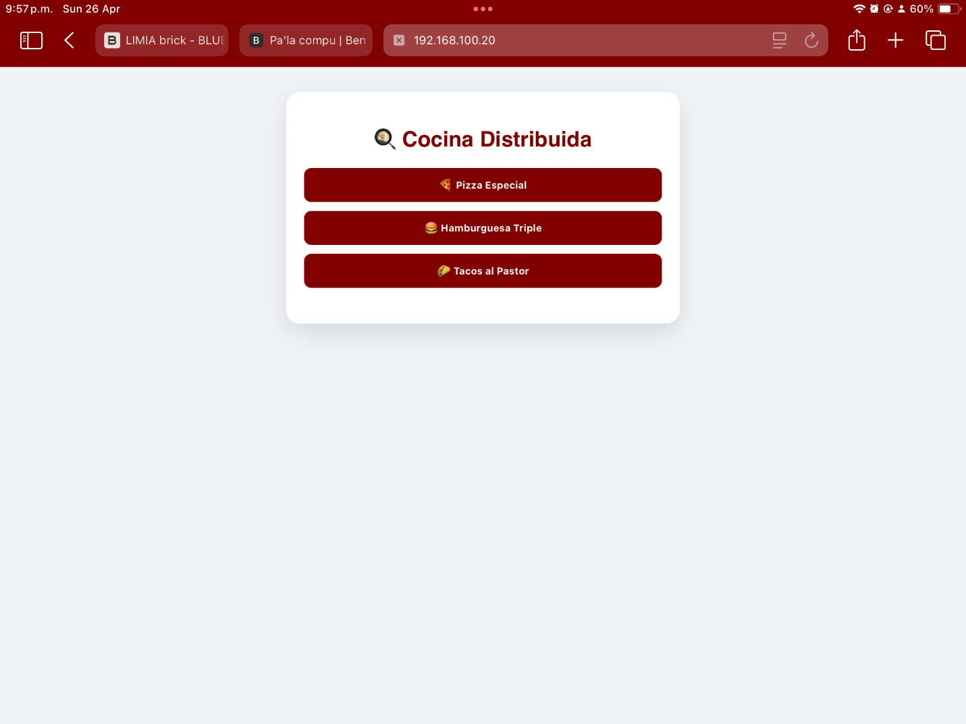
Aplicación visualizada desde el navegador (ipad)
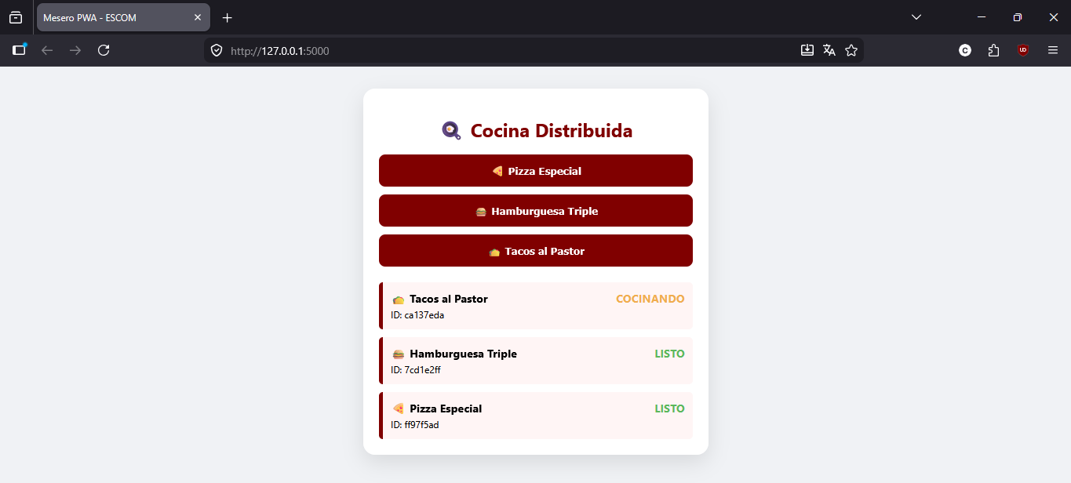
Levantamiento de pedidos desde el navegador (laptop)
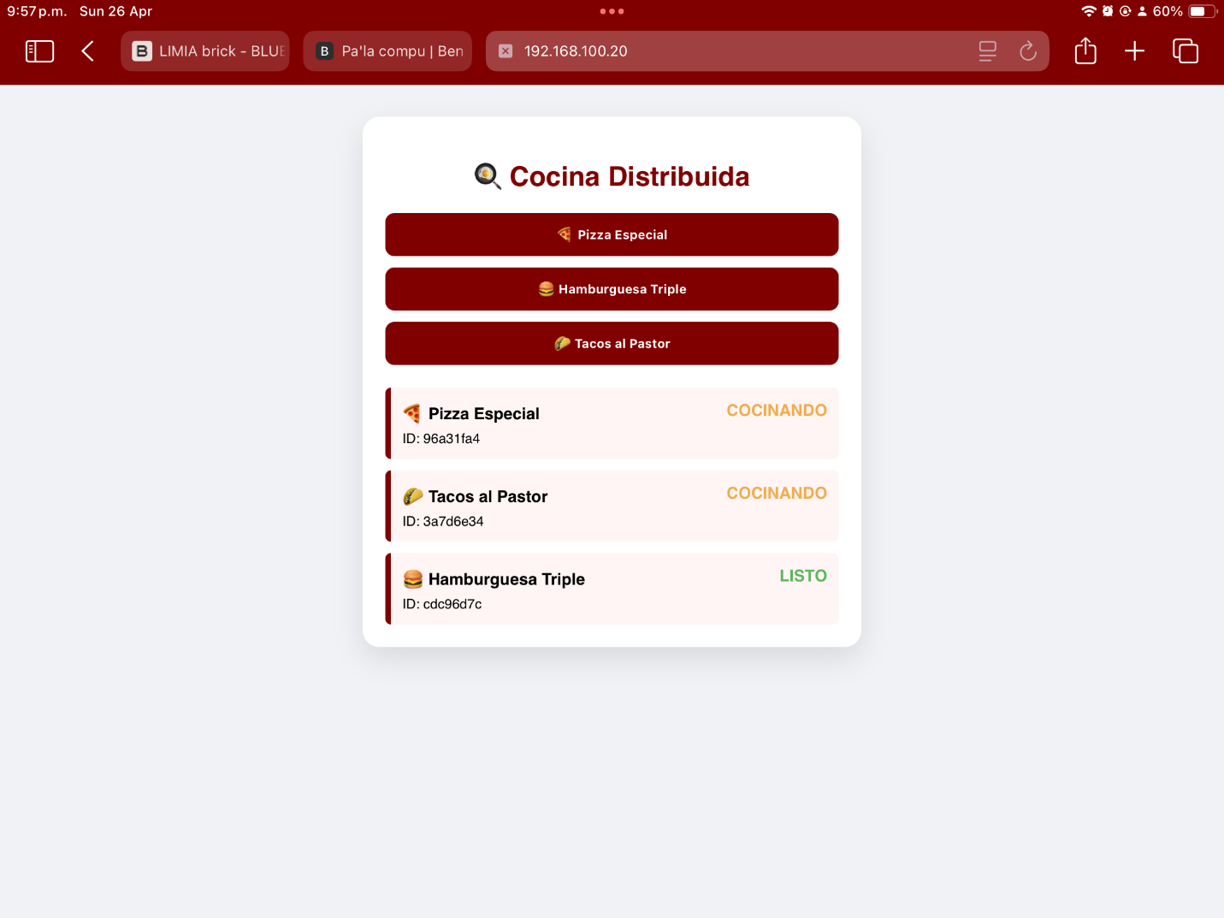
Levantamiento de pedidos desde el navegador (ipad)
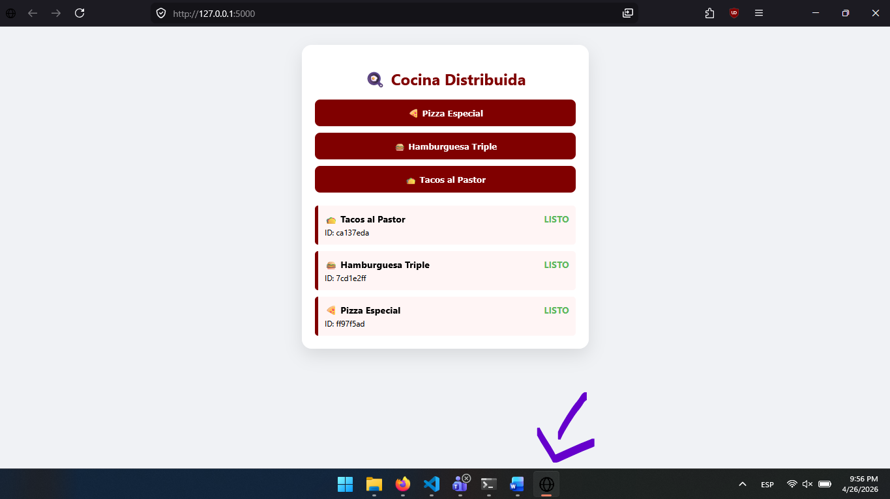
Aplicación instalada como un ícono (laptop)
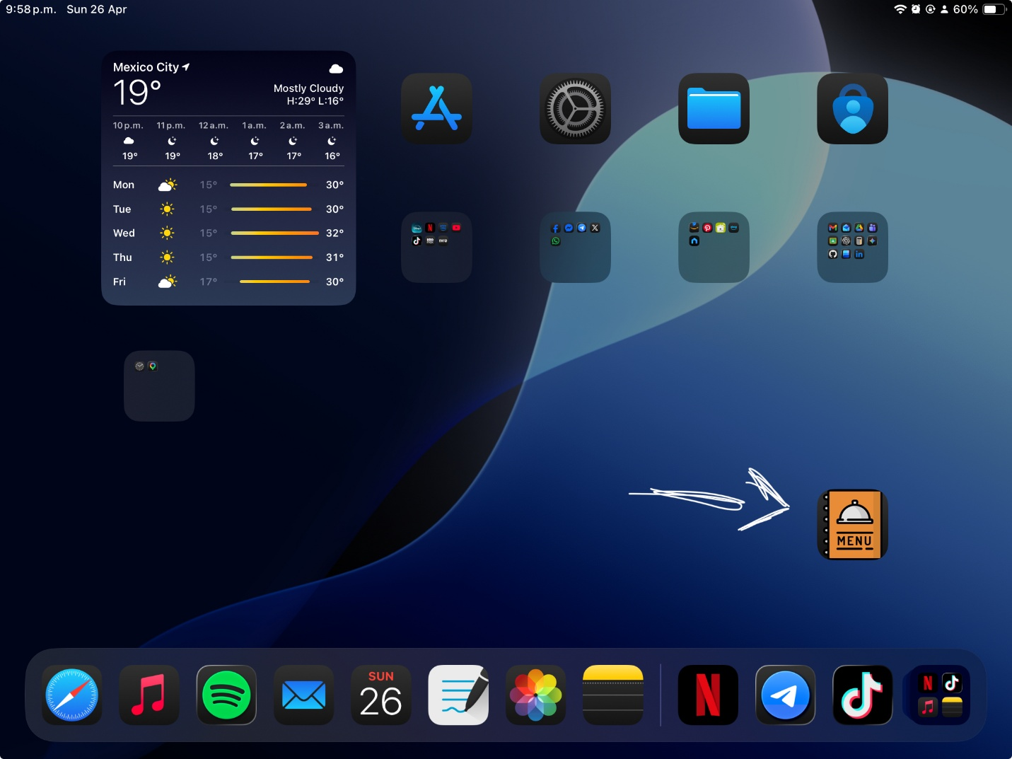
Aplicación instalada como un ícono (ipad)
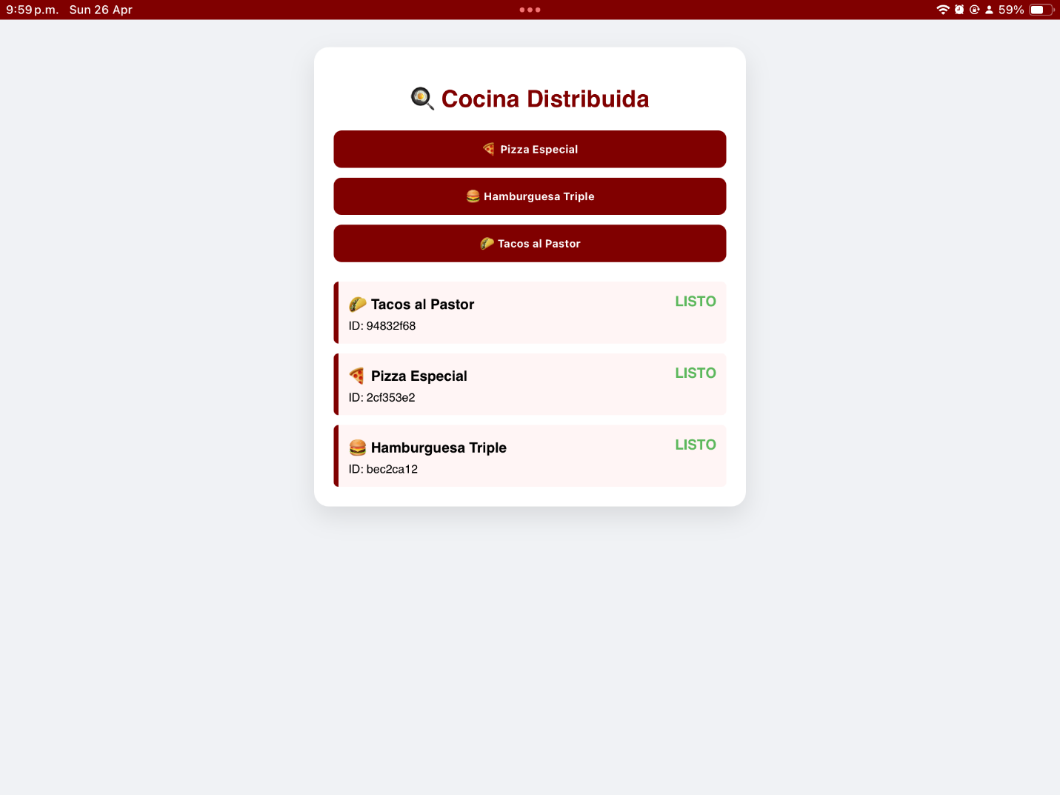
Aplicación instalada como un ícono (ipad)
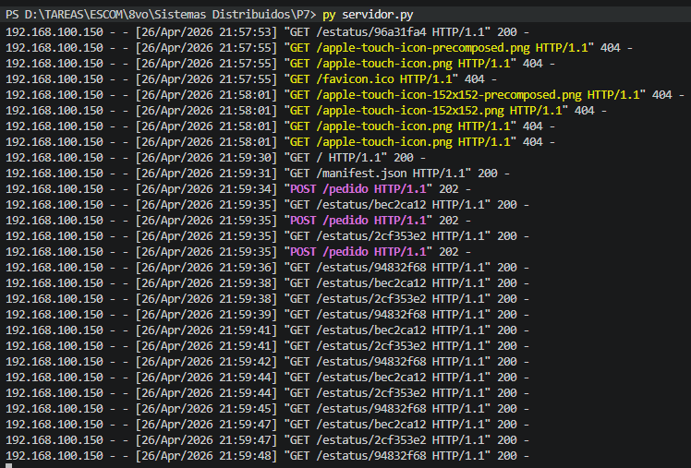
Peticiones recibidas en el servidor
6. Conclusión
La implementación de la PWA cierra la brecha entre el sistema técnico distribuido y el usuario final (mesero). Se concluye que la capacidad de gestionar múltiples estados en tiempo real, sumada a la portabilidad del dispositivo móvil, transforma un simple intercambio de datos en una herramienta operativa robusta. Esta práctica demuestra que un sistema distribuido moderno no solo debe ser eficiente en el procesamiento (Semáforos y API), sino también accesible y resiliente en su interfaz de usuario, sentando las bases para la arquitectura final de Microservicios.

